4
METODE DE COMPRESIE A IMAGINILOR

4.1. METODE DE COMPRESIE A IMAGINILOR STATICE

4.1.1 Standardul JPEG

Introducere. În ultimii ani, un comitet comun ISO/CCITT cunoscut sub numele de JPEG (Joint Photographic Experts Group) a lucrat pentru a stabili primul standard internaţional de compresie pentru imagini statice în tonuri continue, atât în tonuri de gri cât şi color. Standardul JPEG care a rezultat se doreşte a fi generic şi capabil să suporte o mare varietate de aplicaţii pentru imaginile cu tonuri continue. Pentru a răspunde nevoilor diverse a mai multor aplicaţii, standardul JPEG include două metode de compresie de bază, fiecare cu diverse moduri de operare. Pentru compresia “cu pierderi” este specificată o metodă bazată pe DCT (Discrete Cosinus Transform – Transformare Cosinus Discretă), iar pentru compresia “fără pierderi” este specificată o metodă predictivă. JPEG utilizează o metodă “cu pierderi” simplă, cunoscută sub numele de metoda “baseline”, un subset a altor moduri de operare DCT. Metoda baseline a fost până acum cea mai utilizată metodă în implementarile JPEG şi este suficientă pentru majoritatea aplicaţiilor. Acest capitol face o prezentare a standardului JPEG şi prezintă în detaliu metoda baseline.
Progresele făcute în ultimii 10 ani în multe domenii ale tehnologiei digitale, în special în ceea ce priveşte dispozitivele pentru achiziţia de imagini, stocarea datelor şi afişarea şi imprimarea în modul bitmap, au dus la apariţia multor aplicaţii de imagistică digitală. Totuşi, aceste aplicaţii au tendinţa să fie foarte specializate datorită costului relativ ridicat. Cu excepţia faxului, imaginile digitale nu sunt un lucru obişnuit pentru calculatoare, cum este textul şi grafica geometrică. Utilizarea fotografiilor şi a altor tipuri de imagini în lumea afacerilor şi a aplicaţiilor de larg consum se face mai mult folosind mijloace analogice.
Obstacolul principal în calea utilizării acestor imagini este cantitatea mare de date necesare pentru reprezentarea directă a unei astfel de imagini. O versiune digitală a unei fotografii cu o rezoluţie adecvată TV conţine aproximativ un milion de octeţi, iar o imagine la o rezoluţie corespunzatoare filmului de 35 mm cere de zece ori mai mult. Utilizarea imaginilor digitale nu este viabilă deseori datorită costurilor mari de transmisie şi stocare, chiar dacă captarea imaginilor şi dispozitivele de afişare sunt la costuri rezonabile.
Tehnologia modernă de compresie a imaginilor oferă o soluţie acceptabilă. Tehnologiile de vârf pot comprima imaginile tipice de la 1/10 la 1/50 din dimensiunea lor necomprimată fără să afecteze în mod vizibil calitatea imaginii. Dar tehnologia de compresie singură nu este suficientă. Pentru imaginile digitale care trebuie transmise sau stocate este nevoie de o metodă standard de compresie a imaginii pentru a permite interoperarea echipamentelor de la diverşi producatori. Un exemplu elocvent este standardul pentru transmisia fax, Group 3, care demonstrază cum procesul de standardizare poate lansa aplicaţii importande de grafică. Metoda Group 3, totuşi, lucrează cu imagini alb-negru şi nu tratează compresia imaginilor fotografice.
În ultimii ani, grupul JPEG a lucrat pentru stabilirea primului standard pentru compresia imaginilor digitale în tonuri continue. Cuvântul “joint”, comun, se referă la colaborarea între CCITT şi ISO. JPEG corespunde oficial comitetului ISO JTC1/SC2/WG10, dar operează în strinsă colaborare cu CCITT SGVIII. JPEG este atât un standard ISO cât şi o recomandare CCITT. Cele doua texte sunt identice.
Fotovideotextul, editarea de texte, artele grafice, faxul color, transmisia color a ziarelor, imagistica medicală şi multe alte aplicaţii care utilizează imagini în tonuri continue au nevoie de un standard de compresie pentru a se dezvolta semnificativ faţă de starea lor actuală. JPEG şi-a asumat sarcina ambiţioasă de a dezvolta un standard de uz general pentru a răspunde nevoilor oricărei aplicaţii care utilizează imagini în tonuri continue.
O mare parte din atenţie a fost concentrată asupra codecului secvenţial baseline ca o metodă de compresie a imaginilor în mişcare, metoda din clasa intraframe, unde fiecare cadru (frame) este codificat ca imagine separată. Acest tip de codificare intraframe oferă o compresie mai slabă decât modul de codificare interframe, dar are o flexibilitate mai mare pentru editarea imaginilor. Chiar dacă JPEG a fost creat pentru compresia imaginilor statice, el tinde să devină standardul de facto pentru compresia intraframe a imaginilor în mişcare.

4.1.2 Obiectivele standardului JPEG

Arhitectura JPEG. Nu este obligatoriu ca o anumită aplicaţie să implementeze atât procedurile de codare cât şi procedurile de decodare. Aplicaţiile pot alege implementarea doar a unuia dintre ele.
Cele patru moduri de operare şi diversele codecuri asociate au rezultat din obiectivul JPEG de a fi generic şi din diversitatea formatelor de imagine ale diverselor aplicaţii. Fragmentele multiple pot da impresia unei complexităţi nedorite, dar de fapt ar trebui privite ca un set complet de instrumente software care pot acoperi o zonă largă de aplicaţii care utilizează imagini cu tonuri de gri continue. Este puţîn probabil ca implementările uzuale să utilizeze toate facilităţile puse la dispoziţie de JPEG. De fapt, multe dintre implementări se limitează la utilizarea codecului secvenţial baseline.
Codecul secvenţial baseline este el insuşi o metodă de compresie complexă, care dă satisfacţie în cele mai multe cazuri (care nu necesită schimbarea imaginilor între aplicaţii diferite)^{[47]}.
Paşii în codarea DCT. Figurile 4.1 şi 4.2 arată paşii de bază care constituie nucleul modului de operare bazat pe DCT. Aceste figuri ilustrează cazul special al compresiei unei imagini cu o singură componentă de intensitate luminoasă pentru fiecare pixel, exprimată în niveluri de gri. Ideea de bază care stă la baza compresiei DCT este comprimarea unui flux de blocuri de mărime 8x8 care conţîn eşantioanele unei imagini în niveluri de gri. Compresia imaginilor color poate fi privită aproximativ ca şi compresia mai multor imagini în tonuri de gri, care sunt fie comprimate în întregime pe rând, fie sunt comprimate prin alternarea blocurilor 8x8 ale fiecărei culori.
Pentru codecurile DCT secvenţiale, care includ şi codecul baseline, diagrama simplificată indică de o manieră completă modul în care se efectuează compresia unei singure componente.
Fiecare bloc 8x8 de intrare este prelucrat în diferite etape (paşi) până la obţinerea formei comprimate la ieşire. Pentru codecuri DCT progresive există un bufer de imagine înaintea pasului de codare entropică, astfel că o imagine poate fi stocată şi prelucrată în mai multe treceri, cu calitate din ce în ce mai bună. Pentru modul ierarhic de operare paşii prezentaţi sunt utilizaţi ca blocuri componente ale unui ansamblu mai larg^{[54]}.
FDCT 8x8 şi IDCT 8x8. La intrarea în codor, eşantioanele imaginii sursă sunt grupate în blocuri 8x8 şi transformate din întregi fără semn în domeniul [0, 2^{p} - 1] în întregi cu semn în domeniul [-2^{p-1} , 2^{p-1} -1] şi constituie intrarea în blocul de Transformare Cosinus Discretă Directă (FDCT). La ieşirea din decodor, aplicarea Transformării Cosinus Discretă Inverse (IDCT) generează la ieşire blocuri 8x8 pentru a forma imaginea reconstruită. Ecuaţiile următoare sunt definiţiile matematice idealizate ale FDCT 8x8 şi IDCT 8x8:

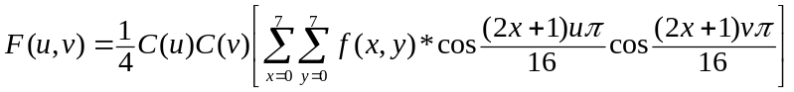 (4.1)

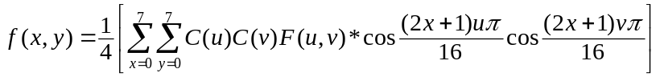 (4.2)
unde 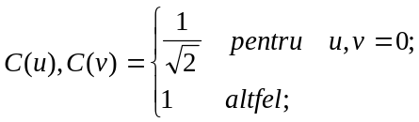

Transformarea Cosinus Discretă (DCT) este legată de Transformarea Fourier discretă (DFT). Intuitiv, putem considera FDCT un analizor armonic, iar IDCT un sintetizor armonic. Fiecare bloc 8x8 de eşantioane sursă este de fapt un semnal dependent de 64 de puncte care este o funcţie de două coordonate spaţiale, x şi y. FDCT preia un astfel de semnal la intrare şi îl descompune în 64 de semnale de bază ortogonale. Fiecare conţine una dintre cele 64 de frecvenţe spaţiale unice bidimensionale care alcătuiesc spectrul semnalului de intrare. Ieşirea din FDCT este mulţimea amplitudinilor celor 64 de semnale de bază sau coeficienţii DCT ai căror valori sunt determinate în mod unic pentru un anumit semnal de intrare de 64 de puncte.
Valorile coeficienţilor DCT pot fi privite astfel ca fiind cantitatea relativă de frecvenţă spaţială conţinută într-un semnal de intrare de 64 de pixeli. Coeficientul frecvenţei zero în ambele dimensiuni este numit coeficientul DC (componenta continuă), iar ceilalţi 63 de coeficienţi sunt numiţi coeficienţii AC. Deoarece eşantioanele variază puţîn de la pixel la altul de-a lungul unei imagini, pasul de prelucrare FDCT permite compresia de date prin concentrarea semnalului în frecvenţele joase.
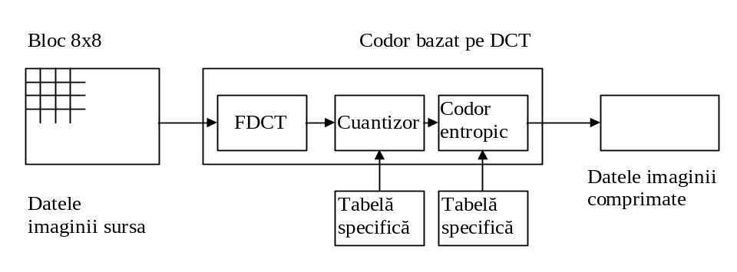
Fig. 4.1 Paşii de prelucrare ai unui codor bazat pe DCT

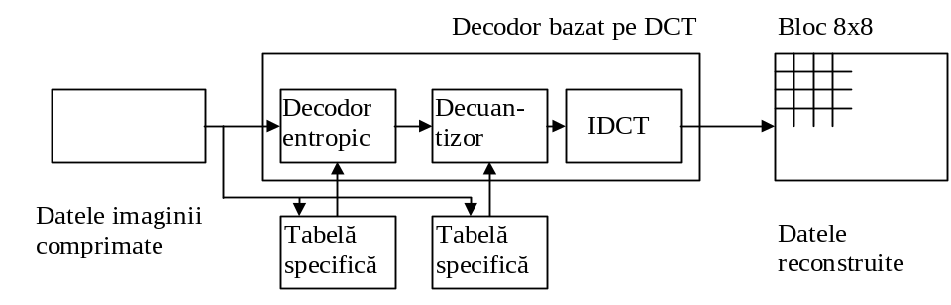
Fig. 4.2 Paşii de prelucrare ai unui decodor bazat pe DCT

Pentru un bloc de eşantioane tipic 8x8 dîntr-o imagine sursă tipică, cea mai mare parte a frecvenţelor spaţiale sunt de amplitudine zero sau foarte apropiată de zero şi deci nu apar în transformata DCT.
Decodorul IDCT efectuează prelucrarea inversă. El ia cei 64 de coeficienţi (care acum sunt cuantizaţi) şi reconstruieşte semnalul de ieşire format din 64 de puncte prin însumarea semnalelor de baza. Matematic, DCT este o corespondenţă biunivocă pentru cele 64 de puncte între domeniile frecvenţă şi imagine. Dacă FDCT şi IDCT ar putea fi calculate cu o precizie infinită şi dacă coeficienţii DCT nu ar fi cuantizaţi în maniera prezentată mai jos, semnalul original de 64 de eşantioanee ar trebui să fie reconstruit exact. În principiu, DCT nu introduce pierderi în eşantioanele imaginii sursă, doar le transformă într-un domeniu unde pot fi codate mai eficient.
Implementarea FDCT şi IDCT ridică problema preciziei necesare standardului JPEG. O proprietate fundamantală este că FDCT şi IDCT conţin funcţii transcedente. În consecinţă nici o implementare practică nu poate utiliza o precizie infinită. Datorită aplicaţiilor importante ale DCT şi relaţiei sale cu DFT, au fost creaţi mulţi algoritmi prin care se pot calcula aproximativ FDCT şi IDCT. Cercetările asupra algoritmilor DCT rapizi sunt în curs şi nu există un algoritm optimal pentru toate implementările. Ceea ce este optim pentru un program scris pentru un CPU particular este puţîn probabil să fie optimal în firmware pentru un DSP programbil şi este sigur că este suboptimal pentru un VLSI dedicat. Implementările proiectate independent al aceluiaşi algoritm FDCT sau IDCT în care diferenţele de reprezentare a termenilor cosinus sau a termenilor intermediari pot fi de ordinul minutelor sau modul în care se însumează sau rotunjesc fracţiile, vor produce ieşiri uşor diferite provenind de la intrări identice.
Pentru a păstra libertatea de inovaţie şi personalizare în implementările particulare, JPEG a ales să nu specifice în standard nici un algoritm FDCT drept unic sau un algoritm IDCT unic. Aceasta face destul de greu de testat conformitatea cu standardul deoarece două codoare sau decodoare conforme în general nu vor produce ieşiri identice pentru intrări identice. Standardul JPEG rezolvă această problemă prin specificarea unui test de acurateţe ca parte a conformităţii, pentru toate codoarele şi decodoarele bazate pe DCT.
Pentru un mod de operare bazat pe DCT, JPEG specifică codoare separate pentru imagini care au eşantioane de 12 biţi/component. Codoarele pe 12 biţi, ncesare pentru anumite aplicaţii medicale, cer resurse de calcul mai mari pentru a realiza precizia cerută pentru FDCT şi IDCT. Imaginile cu alte precizii de eşantionare pot fi în general aproximate cu un codec pe 8 sau 12 biţi, dar acest lucru trebuie făcut în afara paşilor specifici standardului JPEG. De exemplu, constituie responsabilitatea aplicaţiei modul în care se completează o imagine eşantionată pe 6 biţi pentru a reprezenta intrarea într-un codor pe 8 biţi şi felul în care trebuie despachetată această imagine la ieşirea decodorului precum şi modul de codare a informaţiilor legate de aceasta.
Cuantizarea. După ieşirea din DCT fiecare dintre cei 64 de coeficienţi este cuantizat uniform în conformitate cu o tabelă de cuantizare care conţine 64 de elemente şi care trebuie specificată de către aplicaţie sau utilizator drept intrare a codificatorului. Un element poate fi orice valoare întreaga de la 1 la 255, care specifică mărimea pasului cuantizorului pentru coeficientul DCT corespunzător. Scopul cuantizării este obţinerea unei compresii suplimentare prin reprezentarea coeficienţilor DCT exact cu precizia necesară pentru a obţine calitatea dorită a imaginii. Formulat în alt mod, scopul acestui pas este de a înlătura informaţia care nu este semnificativă vizual. Cuantizarea este deci o corespondenţă n la 1, deci implicit cu pierdere de informaţie. Este sursa principală de pierdere în codoarele bazate pe DCT^{[14]}.
Cuantizarea este definită ca împărţirea fiecarui coeficient DCT prin mărimea corespunzatoare a pasului cuantizorului, urmată de rotunjirea la cel mai apropiat număr întreg:

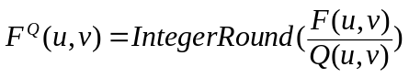 (4.3)

Valoarea de ieşire este normalizată de mărimea pasului cuantizorului. Decuantizarea este funcţia inversă, care în acest caz înseamnă pur şi simplu că normalizarea este înlaturată prin înmulţirea cu mărimea pasului cuantizorului, şi mărimea astfel obţinută constituie intrarea pentru blocul IDCT:

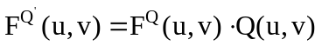 (4.4)

Când scopul propus este comprimarea imaginii cât mai mult posibil fără a compromite semnificativ calitatea ei, mărimea pasului de cuantizare ar trebui în mod ideal aleasă ca fiind egală cu “diferenţa perceptibilă”. Această diferenţă este dependentă de caracteristicile imaginii sursă, caracteristicile ecranului şi distanţa de vizualizare. Pentru aplicaţiile în care aceste variabile pot fi definite de o manieră rezonabilă, se pot efectua experimente psihovizuale pentru a determina diferenţa optimă.
Tabelele de cuantizare din standardul JPEG sunt obţinute pe baza unor astfel de experimente şi au aparţinut iniţial standardului CCIR-301. Aceste tabele sunt însă opţionale şi nu obligatorii pentru standardul JPEG.
Codarea DC şi explorarea în zig-zag. După cuantizare, coeficientul DC este tratat separat de ceilalţi coeficienţi AC. Coeficientul DC este o masură a valorii medii a celor 64 de eşantioane de imagine. Deoarece de obicei există o puternică corelaţie între coeficienţii DC ai blocurilor adiacente, coeficientul DC cuantizat este codat ca diferenţă între termenul DC al blocului anterior în ordinea de codare (definită în cele ce urmează), după cum se arată în figura 4.3. Acest tratament special este evident, deoarece coeficienţii DC conţîn în mod frecvent o parte importantă din energia totală a imaginii.
În final toţi coeficienţii cuantizaţi sunt ordonaţi într-o secvenţă zig-zag, după cum se arată în fig 4.3. Această ordonare uşurează codarea entropică prin plasarea coeficienţilor de frecvenţă scăzută (care au o probabilitate mai mare să fie diferiţi de zero) înaintea coeficienţilor de frecvenţă ridicată.

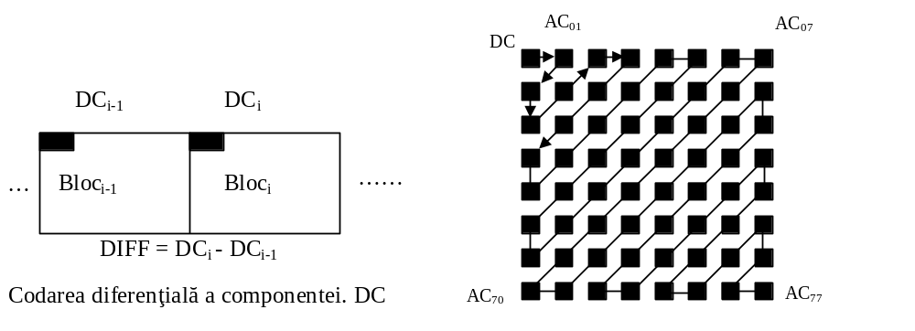Fig. 4.3 Codarea diferenţială a componentei de continue şi secvenţa zig-zag

Codarea entropică. Ultima etapă a codării bazate pe DCT este codarea entropică. Această etapă realizează o codare suplimentară fără pierdere de entropie prin codarea mai compactă a coeficienţilor DCT, pe baza caracteristicilor lor statistice. Standardul JPEG specifică două metode de codare entropică - codarea Huffman şi codarea aritmetică. Codorul secvenţial baseline utilizează codarea Huffman, dar în standard sunt specificate codecuri cu ambele moduri de operare.
S-a dovedit că este profitabil să se considere codarea entropică în două etape. Primul pas converteşte secvenţa zig-zag a coeficienţilor cuantizaţi într-o secvenţă intermediară de simboluri. Al doilea pas converteşte simbolurile într-un şir de date în care simbolurile nu mai au graniţe identificabile. Forma şi definiţia simbolurilor intermediare este dependentă atât de modul de operare bazat pe DCT cât şi de metoda de codare entropică.
Codarea Huffman necesită specificarea de către aplicaţie a uneia sau mai multor tabele de coduri Huffman. Pentru decodare este necesară aceeaşi tabelă folosită la codare. Tabelele Huffman pot fi predefinite şi utilizate prin definiţie de o aplicaţie sau calculate pe baze statistice special pentru o imagine dată într-o parcurgere iniţială înaintea compresiei. Această alegere este lăsată în seama aplicaţiei care utilizează JPEG; JPEG nu specifică nici o tabelă Huffman obligatorie.
Prîn contrast, în standardul JPEG este specificată o metodă de codare aritmetică. Această metodă nu pretinde nici o tabelă particulară deoarece această tabelă se calculează pe baza statisticii imaginii pe masură ce se realizează codarea (dacă se doreşte se pot utiliza tabele de condiţionare statistică pentru a obţine o uşoară îmbunătăţire a eficienţei, dar aceasta nu este obligatoriu). Codarea artimetică produce o compresie cu 5-10% mai bună decât compresia Huffman pentru multe dintre imaginile pe care s-au efectuat teste. Totuşi, codarea aritmetică este mai complexă decât codarea Huffman şi nepotrivită pentru anumite implementări, cum ar fi implementările hardware de viteză foarte mare (complexitatea este considerată a fi cea mai bună metrică practică pentru compararea metodelor de compresie)^{[36]}.
Dacă singura diferenţă între două codecuri JPEG este metoda de codare entropică, transcodarea între cele două metode este posibilă prin decodarea cu una dintre metode şi recodarea cu cealaltă metodă.
Compresia şi calitatea imginii. Pentru imaginile color cu scene de complexitate redusă, toate modurile de operare bazate pe DCT produc în mod tipic niveluri diferite de calitate a imaginii, pentru rate de compresie diferite. Aceste niveluri reprezintă doar nişte linii generale - calitatea imaginii poate varia considerabil în funcţie de caracteristicile imaginilor sursă şi continut (unitatea “biţi/pixel” reprezintă aici numărul total de biţi în imaginea comprimată - inclusiv componentele de crominanţă - impărţită prin numărul de eşantioane din componenta de luminanţă).
0.25-0.5 biţi/pixel: calitate bună spre moderată, suficientă pentru anumite aplicaţii nepretenţioase;
0.5 - 0.75 biţi/pixel: calitate bună spre foarte bună, suficientă pentru multe aplicaţii;
0.75-1.5 biţi/pixel: calitate excelentă, suficientă pentru cele mai multe aplicaţii;
1.5-2.0 biţi/pixel: de obicei nu se poate distinge de original, suficientă pentru aplicaţiile cele mai pretenţioase.
Paşii de procesare pentru codarea predictivă fără pierderi. După alegerea în 1988 a metodei bazate pe DCT, JPEG a descoperit că modelul fără pierderi bazat pe DCT este foarte greu de definit ca standard practic. De aceea s-a propus regula după care codoarele şi decodoarele trebuie implementate independent, fără impunerea de constrângeri severe asupra soluţiilor.
Pentru a satisface cererile pentru un mod de operare fără pierderi, JPEG a propus şi o metodă predictivă simplă care este complet independentă de procesarea DCT descrisă anterior. Selecţia acestei metode nu a fost rezultatul evaluării competitive riguroase, la fel cum a fost metoda DCT. Cu toate acestea, metoda fără pierderi JPEG produce rezultate care în lumina simplităţii sale sunt surprinzator de apropiate de metodele de vârf pentru compresia fără pierderi.
Figura 4.4 arată paşii principali pentru prelucrarea unei imagini cu o singură componentă. Un predictor combină valorile a până la trei eşantioane invecinate (A, B şi C) pentru a foma o predicţie a eşantionului indicat prin X în figura 4.4. Această predicţie este apoi scazută din valoarea reală a eşantionului X iar diferenţa este codată fără pierderi prin oricare dintre metodele de codare entropică - Huffman sau aritmetică. Pot fi utilizaţi oricare dintre cei opt predictori listaţi în tabelul 4.1.
Selecţiile 1, 2 şi 3 sunt predictori unidimensionali, iar selecţiile 4,5,6 şi 7 sunt predictori bidimensionali. Valoarea selecţiei 0 poate fi utilizată doar pentru codarea diferenţială în modul de operare ierarhic. Codarea entropică este aproape identică cu cea utilizată pentru coeficientul DC, aşa cum este ea descrisă în secţiunea dedicată codarii Huffman.

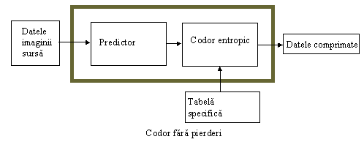
Fig.4. 4. Paşii de procesare ai unui codor fără pierderi

Pentru modul de operare fără pierderi sunt specificate două codecuri diferite, câte unul pentru fiecare mod de operare. Codoarele pot utiliza imagini cu orice precizie, cu eşantioane de la 2 la 16 biţi şi pot utiliza orice predictori, cu excepţia selecţiei 0. Decodorii trebuie să fie capabili să trateze toate preciziile de eşantionare şi toţi predictorii.
Codecurile fără pierdere produc în mod tipic o compresie de 2:1 pentru imaginile color cu scene de complexitate medie.

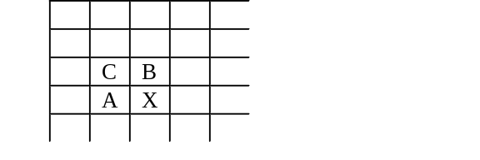
Fig.4. 5 Tip de vecinătate de predicţie cu trei eşantioane

Valoarea de selecţie | Funcţia de predicţie
0 | fără predicţie
1 | A
2 | B
3 | C
4 | A+B-C
5 | A+((B-C)/2)
6 | B+((A-C)/2)
7 | (A+B)/2

Tabel 4.1. Predictori pentru codarea fără pierderi

Imagini cu mai multe componente. Paragrafele anterioare au prezentat paşii de bază în codecurile bazate pe DCT şi în codecurile predictive fără pierderi pentru cazul imaginilor cu o singură componentă de culoare. O mare parte însă a standardului JPEG tratează imaginile color cu componente multiple. Scopul JPEG de a fi un standard generic de compresie cere ca specificaţiile sale să corespundă unei mari varietăţi de formate ale imaginilor sursă.
Formatele imaginilor sursă. Modelul imaginii sursă folosit în JPEG este o formă abstractizată a unei varietăţi de tipuri de imagine şi aplicaţii şi constă doar din ceea ce este necesar pentru a comprima şi reconstrui datele imaginii digitale. Formatul de compresie JPEG nu codifică destulă informaţie pentru a servi ca o reprezentare completă a imaginii. De exemplu, JPEG nu specifică sau codifică nici o informaţie despre raportul de aspect al imaginii (pixel aspect ratio), spaţiul de culori sau caracteristicile de achiziţie a imaginii.

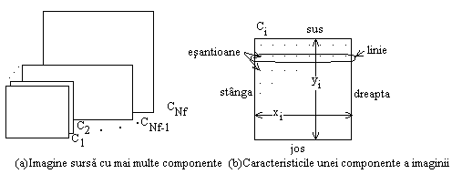
Fig. 4.6 Modelul JPEG al imaginii sursă

Figura 4.6 ilustrează modelul imaginii sursă JPEG. O imagine sursă conţine componente ale imaginii între 1 şi 255, uneori numite şi culori, benzi spectrale sau canale. Fiecare component constă dîntr-o matrice rectangulară de eşantioane. Un eşantion este definit a fi un întreg fără semn cu precizie de P biţi, cu orice valoare în domeniul [0, 2^{P}-1]. Toate eşantioanele tuturor componentelor din acceaşi imagine sursă trebuie să aibă aceeaşi precizie P. P poate fi de la 8 la 12 pentru codecurile bazate pe DCT sau de la 2 la 16 pentru codecurile predictive.
Componenta I are dimensiunile matricei eşantioanelor x_{i} şi y_{i}. Pentru a accepta şi formatele în care anumite componente ale imaginii sunt eşantionate la rate diferite decât celelalte, componentele pot avea dimensiuni diferite. Dimensiunile pot avea relaţii reciproce integrale, definite de H_{i} şi V_{i} , factorii de eşantionare relativi care pot fi specificaţi pentru fiecare componentă. Dimensiunile generale ale imaginii X şi Y sunt definite ca x_{i} şi y_{i} maxime pentru toate componentele din imagine şi pot fi în orice număr până la 2¹⁶ . Pentru H_{i} şi V_{i} sunt permise doar valori întregi de la 1 la 4. Parametrii codaţi sunt X şi Y şi H_{i} şi V_{i} prentru fiecare componentă. Decodorul reconstruieşte dimensiunile x_{i} şi y_{i} pentru fiecare componentă, în conformitate cu relaţiile specificate în ecuaţia 4.5:

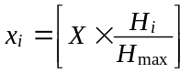 şi 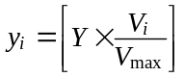 (4.5)
unde [ ] este funcţia parte întreagă.
Ordinea de codare şi întreţesere. Un standard practic pentru compresia imaginilor trebuie să specifice modul în care sistemele manipulează datele în timpul procesului de decompresie. Multe aplicaţii trebuie să ruleze procesul de afişare sau imprimare a imaginilor cu componente multiple în paralel cu procesul de decompresie. Pentru multe sisteme aceasta este posibil numai dacă aceste componente sunt întreţesute în fluxul de date comprimat^{[31]}.
Pentru a putea face ca acelaşi principiu să fie aplicabil atât la codecurile bazate pe DCT cât şi la codecurile predictive, JPEG a definit conceptul de unitate de date. O unitate de date este eşantionul pentru codecurile predictive şi un bloc de 8x8 eşantioane în codecurile bazate pe DCT.
Ordinea în care unităţile de date comprimate sunt dispuse în fluxul de date comprimate este o generalizare a ordinii de scanare a rastrului (raster-scan). În general, unităţile de date sunt ordonate de la stânga la dreapta şi de sus în jos în conformitate cu operaţiile indicate în figura 4.6 (este responsabilitatea aplicaţiei să precizeze care dintre marginile unei imagini sursă este sus, jos, stânga şi dreapta). Dacă o componentă a imaginii nu este întreţesută (adică comprimată fără să fie întreţesută cu alte componente), unităţile de date comprimate sunt ordonate în ordinea naturală a scanării raster, după cum este arătat în figura 4.7.
Când două sau mai multe componente sunt întreţesute, fiecare componentă C_{i} este partiţionată în regiuni rectangulare de unităţi de date de dimensiuni H_{i} şi ordonate în cadrul unei componente de la stânga la dreapta şi de sus în jos, iar în cadrul unei regiuni unităţile de date sunt ordonate de la stânga la dreapta şi de sus în jos.
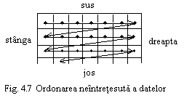

Standardul JPEG defineste termenul de Unitatea de Codare Minimală (MCU -Minimum Coded Unit) ca fiind cel mai mic grup de unitati de date întreţesute. Pentru exemplul aratat, MCU₁ consta din unitati de date luate prima dată din regiunea stânga-sus a lui C₁ , urmate de unităţi de date din aceeaşi regiune a lui C₂ s.a.m.d. pentru C₃ şi C₄ . MCU₂ continuă modelul de mai sus.
Astfel, datele întreţesute sunt o secvenţă ordonată de MCU-uri, iar numărul de unităţi de date conţinute într-un MCU este determinat de numărul de componente întreţesute şi factorii lor de eşantionare relativa. Numărul maxim de componente care pot fi întreţesute este 4 şi numărul maxim de unităţi de date intr-un MCU este 10.

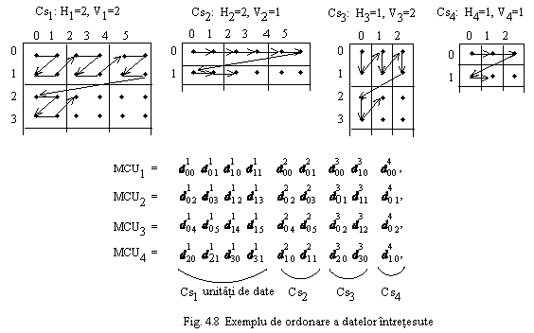

Ultima restricţie este exprimată după cum urmează în ecuaţia (4.6) unde însumarea este făcută după componentele întreţesute:
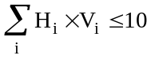 (4.6)
Din cauza acestei restricţii, nu orice combinaţie de 4 componente poate fi reprezentată în ordine întreţesută. Deasemenea este important faptul ca JPEG permite ca anumite componente să fie întreţesute şi altele să fie neîntreţesute în cadrul aceleiaşi imagini comprimate.
Tabele multiple. Pe lânga controlul întreţeserii discutat anterior, codecurile JPEG trebuie să asigure aplicarea tabelelor adecvate componentelor. Pentru a coda toate eşantioanele unei componente trebuie utilizate aceleaşi tabele (sau set de tabele) de cuantizare, respectiv de codare entropică.
Decodoarele JPEG pot stoca pâna la 4 tabele de cuantizare diferite şi pâna la patru seturi diferite de tabele de codare entropică simultan. (Decodorul secvenţial baseline este o excepţie, el poate stoca pâna la două seturi de tabele de codare entropică). Acest lucru este necesar pentru comutarea între diferite tabele în timpul decomprimării unei imagini conţinând componente multiple (întreţesute), pentru a aplica tabela adecvată unei componente anume. Figura 4.9 ilustreaza controlul comutării tabelelor care trebuie sa fie gestionat în corelaţie cu întreţeserea componentelor codorului.

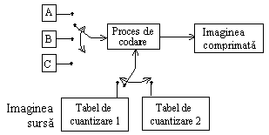
Fig. 4.9 Controlul comutării tabelelor şi întreţeserea componentelor

4.1.3. Codarea secvenţială baseline.

Modul de operare DCT secvenţial constă din paşii procedurilor FDCT şi cuantizare, pe de o parte, şi din procedurile de control pentru componente multiple descrise anterior. Pe langă codecul secvenţial baseline sunt definite şi alte codecuri secvenţiale pentru a satisface atat precizii de eşantionare diferite (de la 8 la 12 biţi) cât şi cele două tipuri de metode de codare entropică (Huffman şi aritmetică).
Codarea secvenţiala baseline este concepută pentru imagini cu eşantioane pe 8 biţi şi utilizează doar codarea Huffman. Ea diferă de alte codecuri secvenţiale DCT şi prin faptul că decodorul său poate stoca doar doua seturi de tabele Huffman (unul pentru tabela AC şi unul pentru tabela DC pe set). Această restricţie înseamna că pentru imagini cu trei sau patru componente întreţesute, cel putîn un set de tabele Huffman trebuie să fie partajat de doua componente. Acest fapt nu impune însă nici o limitare pentru componentele neîntreţesute: se poate încărca un nou set de tabele în decodor înainte să înceapă decompresia unei componente întreţesute.
Pentru multe aplicaţii care trebuie să întreţeasă cele trei componente de culoare, aceasta restricţie nu poate fi considerată o limitare. Spaţiile de culoare (YUV, CIELUV, CIELAB şi altele) care reprezintă informaţia cromatică (“de culoare”) în două componente şi informaţia acromatică (nivel de gri) în a treia componentă sunt mult mai eficiente pentru compresie în raport cu tehnica RGB. Un set de tabele Huffman poate fi utilizat pentru componenta acromatică şi celălalt pentru componentele de crominanţă. Statistica coeficienţilor DCT este asemanătoare cu cea pentru coeficienţii de crominanţă pentru cele mai multe imagini, astfel că un singur set le poate codifica aproape optimal pe amândouă.
Paşii procedurilor FDCT, cuantizare, calcul diferenţă DC şi ordonare zig-zag pentru codecul secvenţial baseline sunt identici cu cei descrişi anterior). Înainte de codarea entropică, exista în mod obişnuit câţiva coeficienţi nenuli şi mulţi coeficienţi nuli. Rolul codarii entropice este de a codifica eficient aceşti câţiva coeficienţi nenuli şi se realizează în doi paşi: mai intâi conversia coeficienţilor DCT cuantizaţi într-o secvenţă intermediară de simboluri şi apoi atribuirea codurilor de lungime variabilă acestor simboluri.

Reprezentările intermediare ale codării entropice. În secvenţa de simboluri intermediară, fiecare coeficient AC diferit de zero este reprezentat în combinaţie cu lungimea (runlength) sau numarul consecutiv de coeficienţi AC nuli care îl preced în secvenţa zig-zag. Fiecare combinatie lungime/coeficient nenul este reprezentată uzual de o pereche de simboluri:

simbol-1 simbol-2
(LUNGIME, MARIME) (AMPLITUDINE)

Simbol-1 reprezintă două informaţii, RUNLENGTH (lungime) şi SIZE (marime). Simbol-2 reprezintă o singură informaţie numită AMPLITUDE (amplitudine), care este pur şi simplu amplitudinea coeficientului AC nenul. RUNLENGTH este numărul de coeficienţi AC nuli în secvenţa zig-zag care precede coeficientul AC diferit de zero care este reprezentat. SIZE este numarul de biţi utilizat pentru a coda simbol-2 de catre codificarea pe întregi cu semn utilizată de metoda JPEG particulară de codificare Huffman.
RUNLENGTH reprezintă lungimi de coeficienţi nenuli cuprinse între 0 şi 14. Lungimile reale pot fi mai mari decât 15, deci o valoare simbol-1 de (15,0) este interpretată ca un simbol de extensie cu lungimes 16. Pot fi pâna la trei extensii consecutive (15,0) înainte de simbolul terminal simbol-1 a cărui valoare RUNLENGTH completează lungimea reală. Simbolul terminal simbol-1 este întotdeauna urmat de un singur simbol-2, cu excepţia cazului în care ultimul şir de zerouri include ultimul (al 63-lea) coeficient AC. În acest caz frecvent, simbolul special simbol-1 (0,0) înseamna sfârşitul blocului (EOB - end of block) şi poate fi considerat ca un simbol “escape” care termină blocul 8x8.
Astfel, pentru fiecare bloc de eşantioane, secventa zig-zag de 63 de coeficienţi AC cuantizaţi este reprezentată ca o secvenţă de perechi simbol-1, simbol-2, în care fiecare pereche poate avea repetări de simbol-1 în cazul unui şir lung de zerouri sau un singur simbol-1 în cazul unui EOB.
Domeniul valorilor posibile pentru coeficienţii AC cuantizaţi determină domeniul valorilor pe care atât AMPLITUDE cât şi SIZE pot să le reprezinte. O analiză numerică a ecuaţiei FDCT arată că, dacă un semnal intrare de 64 de puncte (bloc 8x8) conţine întregi pe N biţi, atunci partea întreagă a numerelor de ieşire (coeficienţii DCT) poate creşte cu cel mult 3 biţi. Aceasta este şi cea mai mare mărime a unui coeficient cuantizat atunci când pasul cuantizorului este valoarea intreagă 1.
Algoritmul secvenţial baseline are eşantioane sursă pe 8 biţi în domeniul
[-2⁷ , 2⁷ -1], deci amplitudinile coeficienţilor AC sunt acoperite de întregi în domeniul [-2¹⁰ , 2¹⁰ -1]. Reprezentarea prin întregi cu semn utilizează coduri pentru simbol-1 AMPLITUDE cu lungimi de la 1 la 10 biţi (deci SIZE reprezintă de asemenea valori de la 1 la 10), şi RUNLENGTH reprezintă valori de la 0 la 15 dupa cum s-a arătat anterior. Pentru coeficienţii AC, structura reprezentărilor intermediare ale simbol-1 şi simbol-2 sunt ilustrate în tabelul 4.2 şi respectiv tabelul 4.3

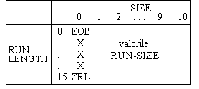
Tabel 4.2 Codarea Huffman pentru metoda baseline structura simbol - 1

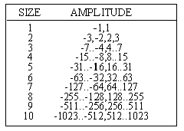
Tabel 4.3 Codarea entropică pentru metoda baseline structura simbol - 2

Reprezentarea intermediară pentru coeficientul DC diferenţial 8x8 este structurată similar. Totuşi, simbol-1 reprezintă ca şi mai înainte doar informaţia SIZE, iar simbol-2 reprezintă informaţia AMPLITUDE.
Deoarece coeficientul DC este codat diferenţial, el este acoperit de un număr dublu de valori întregi, [-2¹¹ , 2¹¹ -1] faţă de coeficienţii AC, deci trebuie adaugat un nivel aditional la baza tabelului 4.3 pentru coeficienţii DC. Deci, simbol-1 pentru coeficienţii DC reprezintă o valoare de la 1 la 11.

Codarea entropică cu coduri de lungime variabilă. După ce coeficienţii cuantizaţi pentru un bloc 8x8 sunt reprezentaţi în secvenţa intermediară de simboluri descrisă mai sus, se asignează coduri de lungime variabilă. Pentru fiecare bloc 8x8, mai întâi se codează şi se transmit simbolul 1 şi simbolul 2 al coeficientului DC.
Atât pentru coeficienţii AC cât şi pentru coeficentul DC, fiecare simbol-1 este codat printr-un cod de lungime variabilă (VLC) din setul de tabele Huffman atribuit componentei de imagine a blocului 8x8. Fiecare simbol-2 este codat printr-un cod întreg de lungime variabilă (VLI) a cărui lungime în biţi este dată în tabelul 4.3. Atât VLC cât şi VLI sunt coduri cu lungime variabilă, dar VLI nu sunt coduri Huffman. O distincţie importantă este faptul că lungimea VLC (cod Huffman) nu este cunoscută până când aceasta este decodată, dar lungimea unui VLI este stocată în VLC-ul precedent^{[11]}.
Codurile Huffman ale VLC trebuie specificate extern ca intrare în codorul JPEG. (Forma în care tabelele Huffman sunt reprezentate în fluxul de date este o specificaţie indirectă pe baza căreia decodorul trebuie să construiască tabelele înainte de decompresie).
Standardul JPEG contine un set de tabele Huffman ca exemplu în anexe, dar deoarece acestea sunt specifice aplicaţiei, nu impune nici o tabelă ca obligatorie. Prin contrast, codurile VLI sunt impuse în standard. Această opţiune este foarte potrivită, deoarece codurile VLI sunt mult mai numeroase, pot fi calculate mai uşor decât pot fi stocate şi nu s-a obţinut o eficienţă sporită când au fost codate ca şi coduri Huffman.

Exemplu de codare baseline. Acest paragraf descrie un exemplu de compresie baseline şi de codare a unui singur bloc 8x8. O mare parte din operaţiile JPEG baseline sunt omise, cum ar fi crearea informaţiei pentru formatul de interschimb (parametri, antete, cuantizare şi tabele Huffman), transmiterea biţilor sau completarea până la capăt a unui octet înaintea unui code marker. Se încearcă evidenţierea modului de operare.
În figura 4.10a se prezintă un bloc 8x8 de eşantioane pe 8 biţi extras la îintâmplare dîntr-o imagine reală. Micile variaţii de la eşantion la eşantion indică predominanţa frecvenţelor spaţiale joase. Dupa scăderea lui 128 din fiecare eşantion pentru schimbarea necesară de nivel, blocul 8x8 constituie intrarea în ecuaţia FDCT. Figura 4.10b prezintă coeficienţii DCT rezultaţi, cu o singură zecimală. În afara câtorva coeficienţi ai frecvenţelor joase, amplitudinile sunt destul de mici. În figura 4.10c este dată ca exemplu tabela de cuantizare pentru componenta de luminanţă (nivele de gri) inclusă în standard. Figura 4.10d prezintă coeficienţii DCT cuantizaţi şi normalizaţi pe baza tabelului de cuantizare conform ecuaţiei 4.3. La decodor aceste numere sunt denormalizate (vezi figura 4.10e) conform ecuaţiei 4.4, şi constituie intrarea în IDCT (ecuaţia 4.2). În final, numerele din figura 4.10f prezintă valorile reconstruite ale eşantioanelor, care sunt foarte asemănătoare originalului.
Bineînţeles, numerele din figura 4.10d trebuie codate Huffman înaintea transmiterii la decodor. Primul număr din bloc care trebuie codat (diferenţial) este termenul DC. Dacă termenul DC cuantizat al blocului anterior este de exemplu 12, atunci diferenţa este +3. Astfel, reprezentarea intermediară este (2)(3), pentru SIZE=2 şi AMPLITUDE=3.
Apoi, sunt codaţi coeficienţii AC. Urmărind parcurgerea în zig-zag, primul coeficient nenul este -2, precedat de o lungime de 1. Aceasta conduce la o reprezentare intermediara de (1,2)(-2). Următoarele elemente în ordinea zig-zag sunt trei elemente nenule de amplitudine -1. Aceasta înseamnă că fiecare este precedat de o lungime 0, şi ca simboluri intermediare rezulta (0,1)(-1). Ultimul coeficient nenul este -1 precedat de doua zerouri. (2,1,-1). Deoarece acesta este ultimul coeficent diferit de zero, simbolul final care îl reprezintă este EOB sau (0,0).
Astfel, secvenţa intermediară de simboluri pentru acest exemplu este:
(2)(3), (1,2)(-2), (0,1)(-1), (0,1)(-1), (0,1)(-1), (2,1)(-1), (0,0)
Etapa următoare constă în atribuirea de coduri. Pentru acest exemplu, vor fi folosite codurile Huffman din anexa standardului JPEG, având VLC diferenţial corepunzător termenului DC 011.

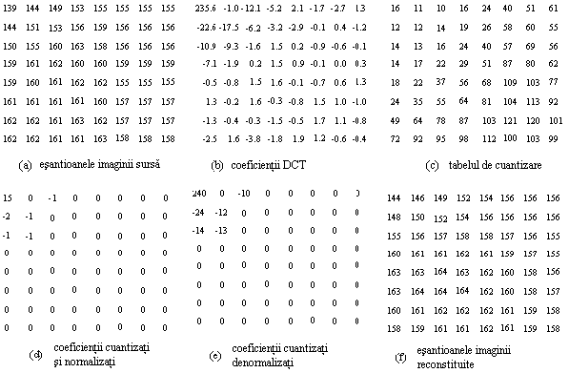

Fig. 4.10 Exemplu de aplicare DCT şi cuantizare

Valorile VLC pentru luminanţa AC în acest exemplu sunt:
(0,0) 1010
(0,1) 00
(1,2) 11011
(2,1) 11100
Valorile VLI specificate în anexă sunt reprezntate în complement faţă de 2:
(3) 11
(-2) 01
(-1) 0
Astfel, şirul de octeţi pentru acest bloc 8x8 este constituit din cei 31 de biţi echivalenţi cu reprezentarea a 64 de coeficienţi, realizând o compresie de circa 0.5 biţi/eşantion.

Alte codecuri DCT secvenţiale. Structura unui codec secvenţial cu codare Huffman este o extensie naturală a metodei de codare entropică descrisă anterior. Coeficienţii DCT cuantizaţi pot fi mai mari cu 4 biţi, deci informaţia din SIZE şi AMPLITUDE se extinde în consecinţă.

4.1.4. Modul DCT progresiv

Modul de operare DCT progresiv constă în aceiaşi paşi de FDCT şi de cuantizare care sunt utilizaţi pentru modul DCT secvenţial. Diferenţa principală este că fiecare componentă de imagine este codată în mai multe treceri şi nu într-o singură trecere. Prima trecere codează o versiune grosieră, dar recognoscibilă a imaginii care poate fi transmisă rapid în comparaţie cu timpul total de transmisie şi este rafinată prin treceri succesive până când se atinge nivelul de calitate al imginii care a fost stabilit prin tabelele de cuantizare.
Pentru realizarea acestui lucru este necesară adăugarea unui buffer de memorie la ieşirea cuantizorului cu mărime variabilă în funcţie de imagine, suficientă pentru a stoca imaginea sub forma de coeficienţi cuantizaţi: fiecare dintre coeficienţii stocaţi direct fiind cu trei biţi mai lung decât eşantioanele imaginii sursă. După ce fiecare bloc de coeficienţi DCT este cuantizat, este stocat în bufferul de memorie al coeficienţilor. Coeficienţii memoraţi sunt apoi codaţi parţial în fiecare din trecerile multiple.
Există două metode complementare prin care coeficienţii DCT cuantizaţi pot fi codaţi parţial. Mai întâi, doar coeficienţii dintr-o bandă specifică din secvenţa zig-zag trebuie codaţi în cadrul unei treceri. Această procedură este numită de altfel selecţie spectrală, deoarece fiecare bandă conţine în mod tipic coeficienţi care ocupă o parte mai mare sau mai mică a spectrului de frecvenţe spaţiale ale blocului 8x8. În al doilea rând, coeficienţii din banda curentă nu trebuie codaţi cu precizia maximă într-o singură trecere. După codarea iniţială a unui coeficient, pot fi codaţi mai intâi primii N biţi mai semnificativi, iar în trecerile următoare pot fi codaţi biţii cei mai puţin semnificativi. Această procedură este numită aproximare succesivă. Ambele proceduri pot fi utilizate separat sau asociate în combinaţii flexibile.
O reprezentare pentru codarea bazată pe selecţia spectrală şi aproximarea succesivă poate fi urmarită în figura 4.11. Coeficientul DCT cuantizat poate fi văzut ca un dreptunghi pentru care axele sunt coeficienţi DCT (în ordine zig-zag) şi respectiv amplitudinile acestora. Deci informaţia este reprezentată de selecţia spectrală pe o axă şi de aproximaţia succesivă pe cealaltă.
Modul de operare ierarhic. Modul de operare ierarhic oferă o codare piramidală a unei imagini la rezoluţii multiple, fiecare dintre acestea diferind de codarea adiacentă printr-un factor de 2 fie pe orizontală, fie pe verticală, fie pe ambele direcţii. Procedura de codare poate fi rezumată dupa cum urmează:
Pas 1. Se filtreaza şi se subeşantionează imaginea prin numarul dorit de multipli de 2 pe fiecare dimensiune.
Pas 2. Se codează această imagine de mărime redusă utilizând una din metodele DCT secvenţială, DCT progresivă sau codare fără pierderi prezentate anterior.
Pas 3. Se decodează imaginea de dimensiuni reduse şi apoi se interpolează şi se supraeşantionează cu un factor de 2 pe orizontală şi/sau pe verticală utilizând un filtru de interpolare identic cu cel pe care trebuie să-l utilizeze receptorul.
Pas 4. Se utilizează imaginea supraeşantionată ca o predicţie a originalului la aceasta rezoluţie şi se codează imaginea diferenţă utilizând una din metodele DCT secvenţială, DCT progresivă sau de codare fără pierderi prezentate anterior.
Pas 5. Se repetă paşii 3 şi 4 până când se obţine rezoluţia dorită a imaginii.
Notă. Paşii de codare 2 şi 4 se efectuează doar cu procedee bazate pe DCT procedee fără pierderi, sau procedee DCT cu un produs final fără pierderi pentru fiecare componentă^{[35]}.
Codarea ierarhică este utilă în aplicaţii în care o imagine de rezoluţie foarte înaltă trebuie accesată pe un display de rezoluţie mai scazută. Un exemplu este o imagine scanată şi comprimată pentru o imprimare de înaltă calitate, dar la care imaginea trebuie afişată şi pe un ecran PC de joasă rezoluţie.

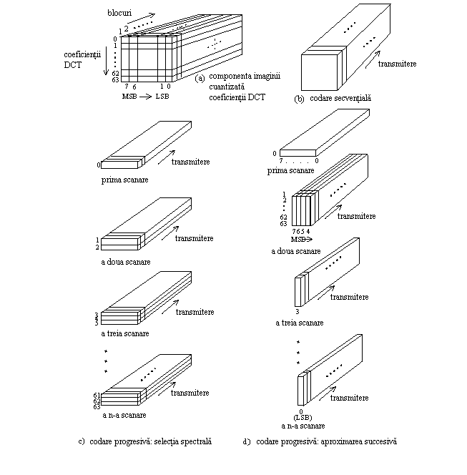
Fig. 4.11 Selecţia spectrală şi aproximarea succesivă

Formatul de interschimb. Pentru reprezentarea codată a datelor comprimate este specificat un format de interschimb (Interchange Format) pentru a avea siguranţa că imaginile comprimate JPEG pot fi interschimbate între diferite platforme. Formatul este structurat de o manieră consistentă pentru toate modurile de operare şi include întotdeauna tabelele de cuantizare şi de codare entropica care au fost utilizate pentru compresia imaginii.
Câteva aplicaţii importante au adoptat compresia JPEG. Dintre acestea menţionăm: limbajul PostScript de la Adobe pentru imprimare, Raster Content din ISO Office Document Arhitecture and Interchange Format, standardul CCITT pentru faxul color şi standardul european ETSI pentru videotext^{[44]}.

4.1.5 Extensia JPEG

Extensiile dezvoltate pentru specificaţia JPEG permit construirea progresivă a imaginii, rapoarte de compresie îmbunătăţite folosind codarea aritmetică şi o schemă de compresie cu mai puţine pierderi. Acestea nu sunt incluse neapărat în specificaţia JPEG şi de aceea au fost definite ca extensii.

Construirea progresivă a imaginii. Construirea progresivă a imaginii este o extensie folosită în aplicaţii care primesc fluxuri de date JPEG şi apoi le afişează. O imagine JPEG poate fi afişată numai după ce au fost recepţionate şi apoi decodate toate datele din imagine. Folosind metoda de compresie convenţională, se putea încerca afişarea primelor câteva linii scanate din imagine ce au fost decodate, dar şi în acest caz, chiar dacă liniile respective erau întreţesute, este nevoie de cel putîn 50% din date pentru a realiza decompresia. Construirea progresivă a imaginii oferă o soluţie mai bună, deoarece permite unei imagini să fie trimisă în straturi şi nu sub formă de linii scanate. În loc să se transmită succesiv fiecare canal de culoare, vor fi trimise succesiuni de imagini construite din aproximaţii ale imaginii originale. Prima scanare va furniza o reprezentare a întregii imagini dar de fapt va fi o imagine comprimată JPEG de calitate slabă. Scanările ulterioare vor rafina imaginea prin creşterea factorului de calitate.Dacă se doreşte afişarea gradată a datelor se va obţine mai întâi o interpretare a întregii imagini cu rezoluţie scăzută, dar care poate fi recunoscută. Aceasta va apare foarte repede deoarece pentru a fi produsă este suficientă o cantitate mică de date. Scanările ulterioare vor îmbunătăţi calitatea imaginii afişate.
O limitare a extensiei JPEG de construire progresivă este dată de faptul că fiecare scanare ocupă aproape un ciclu întreg de decompresie JPEG. De aceea, pentru viteze obişnuite de transmitere a datelor, va fi nevoie de un decodor JPEG foarte rapid şi de un hardware specializat.
Extensia JPEG descrisă permite o depozitare ierarhică a aceleiaşi imagini la rezoluţii multiple. De exemplu, o imagine poate fi stocata la 250 x 250, 500 x 500, 1000x1000 sau 2000x2000 pixeli, deci acelaşi fisier de imagine poate fi afişat la diverse rezoluţii. În cazul imaginilor de înalta rezoluţie sunt stocate numai diferenţele faţă de cele de rezoluţie joasă, deci spaţiul ocupat va fi mai mic decât dacă erau depozitate independent. Acest lucru nu este însă similar cu o serie progresivă, deoarece fiecare imagine este disponibilă la calitatea dorită.
Codarea aritmetică. Standardul JPEG defineşte compresia Huffman ca fiind pasul final al procesului de codare. Extensia JPEG înlocuieşte compresia Huffman cu un codor aritmetic binar. Folosirea codării aritmetice reduce dimensiunile datelor JPEG rezultante cu 10%-15% faţă de cele obţinute prin compresie Huffman. Fără a produce schimbări în calitatea imaginii, acest câştig poate fi important în implementările în care sunt arhivate cantităţi mari de date JPEG.
Ca şi algoritmul Huffman, codarea aritmetică foloseşte coduri mai scurte pentru caracterele ce apar mai frecvent. Este o tehnica foarte eficientă, deoarece comprimă secvenţele de valori şi nu valorile în sine. Mecanismul de codare, bazat pe reprezentarea unei secvenţe ca o fracţie binara de precizie variabilă a fost descris în detaliu in capitolul 2. Codarea aritmetică are totuşi câteva dezavantaje:
- nu toate decodoarele JPEG suportă decodare aritmetică.
- algoritmul este mai lent decât Huffman, atât la codare cât şi la decodare.
- codorul aritmetic folosit de JPEG (numit codor Q) este proprietatea IBM şi AT&T. Pentru a fi folosit la implementarea JPEG este nevoie de licenţă.

